向日葵今日动态
2024/11/1 星期五
幼儿在园情况
一、集体活动：音乐活动《蔬菜歌》
活动目标：
- 幼儿能够听着音乐跟随老师一起律动。
2.在活动过程中幼儿能够感受音乐带来的乐趣。
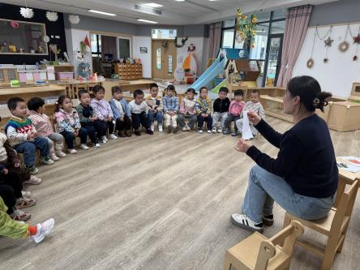 | 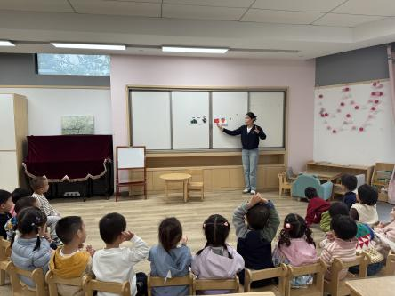 | 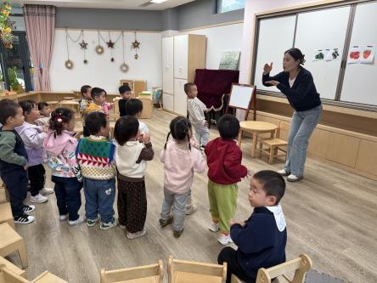
托班的宝宝对音乐活动很是感兴趣，在平时的音乐游戏和散步中可以观察到孩子们喜欢音乐、喜欢模仿，今天带着孩子们去音乐世界探索一番。
活动前先认识一下歌曲中出现的四种蔬菜：青椒、茄子、番茄、萝卜。音乐响起，小朋友们仿佛置身于一个五彩斑斓的蔬菜世界。他们跟着欢快的节奏，一起唱着“青菜青菜绿油油，萝卜萝卜白又胖……”，用稚嫩的声音表达对蔬菜的喜爱。
通过这次音乐活动，小朋友们不仅认识了各种蔬菜，还感受到了音乐的魅力。他们在歌声中快乐地舞动，小手小脚跟着节奏一起摆动，可爱极了。
家长们可以搜索音乐《蔬菜歌》在家里和宝贝们一起唱唱、跳跳吧！

二、户外游戏
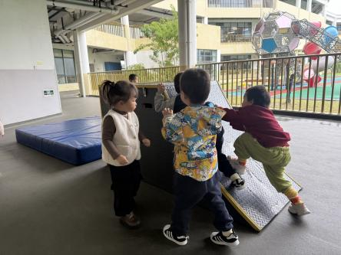 | 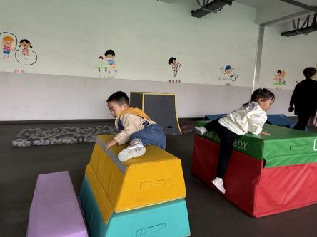 | 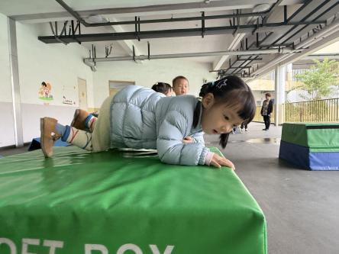
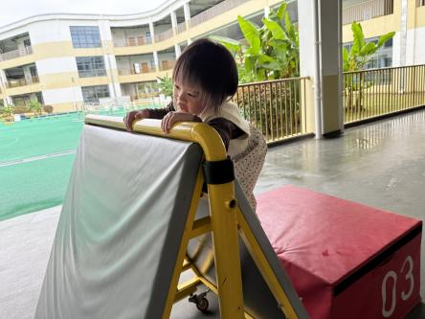 | 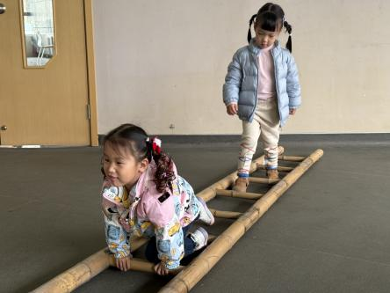 | 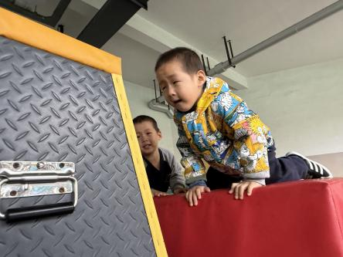
木质攀爬架----它就像一座小小的冒险城堡，等待着孩子们去探索、去挑战。攀爬，是成长的脚步。孩子们小手小脚并用，努力向上攀登。在这个过程中，他们锻炼了肌肉力量、平衡能力和协调能力。每一次的攀爬，都是一次小小的突破，让孩子们变得更加勇敢和自信。
三、今日餐点
早上：鲜牛奶、蒸玉米
中午：黑米饭、茄汁龙利鱼、猪肉白菜炖粉条、鲜味萝卜汤
下午：虎皮卷蛋糕、橘子、香蕉
温馨提醒：
- 一周的幼儿园生活即将结束，愉快的周末就要到了，在家休息时请家长们关注幼儿身体状况，尽量保持和幼儿园一样的作息，中午要有午睡习惯哦！
- 下周降温，及时关注天气合理穿衣
- 检查孩子们的指甲，及时修剪，周一保健老师重点检查哦！
周末愉快！

